**РЕИНФУЗИЯ КРОВИ**

Реинфузией крови называют обратное переливание в сосудистое русло больного крови, теряемой им в результате операции, травмы или патологического процесса. Высокая клиническая эффективность метода реинфузии крови убедительно доказана более чем столетней историей его практического применения. Реинфузия аутокрови предотвращает опасности, связанные с переливанием донорской крови, дает ощутимый экономический эффект. В этом главные преимущества метода. Вопросам изучения и совершенствования метода реинфузии крови в настоящее время посвящается все возрастающее число исследований.

**ПОКАЗАНИЯ К РЕИНФУЗИИ КРОВИ**

Показанием для проведения реинфузии крови является значительная операционная, послеоперационная, посттравматическая кровопотеря, а также кровотечения во внутренние полости организма. Принципиально можно считать, что любая кровопотеря при условиях, допускающих использование излившейся крови, может быть и должна быть восполнена посредством реинфузии. Реинфузия крови является спасающим больного лечебным мероприятием при неожиданных массивных кровотечениях. Отмечена высокая эффективность реинфузии крови в экстренной хирургии при разрывах селезенки, печени, почек, при нарушенной внематочной беременности, при операциях на крупных сосудах, на органах грудной клетки и при целом ряде других хирургических вмешательств.

**ПРОТИВОПОКАЗАНИЯ К РЕИНФУЗИИ КРОВИ**

1. Гнойное загрязнение излившейся крови.

2. Загрязнение излившейся крови кишечным и особенно толстокишечным содержимым.

3. Операция по поводу злокачественных опухолей.

4. Кровотечения в связи с разрывом матки.

1. Почечная недостаточность.

Следует оговориться, что операции по поводу злокачественных опухолей не всеми признаются в качестве абсолютных противопоказаний к проведению реинфузии крови. Так, И. С. Колесников и соавт. приводят убедительные доводы, что реинфузии не ухудшают отдаленных результатов при операциях по поводу рака легких. Также не всеми авторами считается абсолютным противопоказанием к проведению реинфузии крови и наличие повреждения желудка и тонкого кишечника реинфузия крови, излившейся в операционную рану;

2) реинфузия крови, излившейся в серозные полости до хирургического вмешательства;

3) реинфузия крови при послеоперационных кровотечениях.

Такое подразделение не является формальным. Оно обосновано особенностями реинфузируемой крови и различиями в технике выполнения процедуры. В то же время эта классификация является самой общей, поскольку в отдельных случаях имеет значение объем и скорость кровопотери, полость, в которую происходит кровотечение, время нахождения вне сосудистого русла излившейся крови, характер хирургического вмешательства, патологии или травмы, вызвавших кровотечение, и другие моменты.

Проблема реинфузии крови не относится к числу хорошо разработанных, ряд вопросов требует своего решения. У метода есть некоторые недостатки. К ним относится повреждение форменных элементов, повышенное содержание свободного гемоглобина в собираемой крови, опасность ее бактериального загрязнения, трудность собирания крови без сгустков, большое содержание фибриногена и тромбоцитов, высокая громбопластическая и фибринолитическая активность реинфузируемой крови, нарушения в свертывающей системе крови больного при реинфузиях и некоторые другие недостатки, использование для сбора крови пластикатных силиконизированных трубок, надежная стабилизация собираемой крови, «управляемое» с помощью протамина сульфата применение гепарина, обязательное фильтрование крови при переливании, своевременная коррекция ацидоза, гиповолемии и эффективная, обеспечивающая высокий почасовой диурез, гидратация организма больного во время операции и в ближайщем послеоперационном периоде. В связи с этим реинфузия крови из закрытых серозных полостей допустима только после проведения пробы на наличие гемолиза и установления отсутствия ее бактериального загрязнения. В условиях операционной для выявления гемолиза наиболее удобна проба И. С. Колесникова. Пробу выполняют в пробирке посредством разведения 1 мл собранной крови в 20 мл изотонического раствора хлорида натрия. После центрифугирования или отстаивания содержимого пробирки производится визуальная оценка пробы. Появление желто-розового окрашивания надосадочной жидкости указывает на выраженный гемолиз и непригодность крови для реинфузии. При небольшом гемолизе реинфузия крови допустима, но при условии обязательного разведения ее изотоническим раствором хлорида натрия и добавления гепарина в дозировке 1000 ЕД на 1000 мл крови.

Разведение и гепаринизация крови при реинфузиях является эффективной профилактикой возможных осложнений: тромбогеморрагического синдрома, повреждения почек и др.. При использовании во время реинфузии крови гепарина чрезвычайно важно своевременно выявить гипергепаринемию. Для этого постоянно контролируется время свертывания крови и кровоточивость тканей в ране. При увеличении времени свертывания крови и появлении повышенной кровоточивости тканей гипергепаринемия компенсируется внутривенным введением протамина сульфата из расчета 0,1—0,12 мл 1% раствора протамина сульфата на 100 ЕД введенного гепарина, трансфузиями плазмы, лучше — антигемофильной. Гепаринизация больного очень опасна при множественных костных травмах, особенно при переломах губчатых костей таза и при черепно-мозговых травмах. Эти повреждения являются противопоказаниями к применению гепарина.

Довольно трудно решить вопрос об инфицированности находящейся в серозных полостях крови при отсутствии явных признаков ее бактериального загрязнения. О явной инфицированности крови, находящейся в брюшной полости. свидетельствует повреждение толстого кишечника, а в некоторых случаях и других полых органов. В связи с этим кровь, собранную из брюшной полости при травмах, не следует переливать до полной ревизии ее органов. Для предотвращения инфекционных осложнений И. С. Колесников и соавт. рекомендуют выполнять реинфузии крови на фоне однократного введения больших доз антибиотиков широкого спектра действия, а также строго придерживаться правила: собранная кровь не подлежит хранению — она должна переливаться сразу после установления ее пригодности для реинфузии.

**ТЕХНИКА РЕИНФУЗИИ КРОВИ**

Для реинфузии крови в хирургической клинике КНИИГПК используют следующие средства.

Медикаменты

1. Гемоконсервант ао флаконах для взятия крови — в соответствующем объему реинфузируемой крови.

2. Раствор гепарина 5 мл— 1 фл.

3. Реополиглюкин 400 мл — 1—2 фл. по потребности.

4. Изотонический раствор хлорида натрия стерильный—1000— 3000 мл

и по потребности.

5. Спирт 70%-50 мл.

1. Раствор хлорида кальция 10% 10 мл—5—10 амп. и по потребности..
2. Раствор протамина сульфата 1% 5 мл- 1-2 амп.

Инструменты и приспособления

1. Устройство для сбора крови, включающее:

а) специальный отсасывающий наконечник стерильный—1 шт.:

б) полиэтиленовую трубку длиной 100—150 см для аспирачии крови

стерильную —1 шт.;

в) пробку для флакона с двумя входными трубками стерильную — 1 шг.;

г) систему для стабилизации аспирируемой крови стерильную — 1 шт.;

д) сменяемый флакон для сбора крови с гемоконсервантом—1 шт.: е) систему вакуумотсоса.

1. Устройство для переливания собранной крови, которое включает:

а) воронку стерильную с переходной трубкой — 1 шт.;

б) стерильный сосуд-накопитель переливаемой крови — 1 шт.:

в) систему одноразового применения для трансфузий с микрофильтром —1 шт.

3. Хирургические пинцеты стерильные — 4 шт.

4. Ножницы стерильные— 1 шт.

5. Зажимы хирургические стерильные—2 hit.

Стерильный материал в боксе

1. Марлевые четырехслойные салфетки размером 20 Х З0 см—10—15 шт.

2. Обычные марлевые салфетки и шарики. Помимо указанных средств, необходимо иметь: манипуляционный столик, оборудование для определения времени свертывания крови по Ли— Уайту, оборудование для определения величины гематокрита.

Реинфузия крови включает два раздельных момента: сбор крови и ее переливание. Соответственно применяют устройство для сбора крови и устройство для переливания крови. Первое устройство должно обеспечить главным образом эффективную стабилизацию собираемой крови и одновременно быструю и автоматичную эвакуацию ее из операционной раны, второе — микрофильтрацию и безопасность переливания крови.

**Сбор крови для ее реинфузии**

Для сбора крови за рубежом получила распространение система ATS-100. С этой же целью широко применяют аспирацию крови с операционного поля через полиэтиленовую трубку непосредственно во флакон с гемоконсервантом. Системы, основанные на этом способе сбора крови, отличаются простотой, доступностью, а в соответствующих модификациях — надежностью и эффективностью в работе. Однако при работе с системой, имеющей наиболее простую схему, возникает немало трудностей. Так, некоторое количество отсасываемой с операционного поля крови всегда остается и свертывается на внутренней стенке собирающей трубки. Применение пластикатных и силиконизированных материалов и создание щадящих режимов отрицательного давления для аспирации крови не гарантирует ее форменные элементы от механического повреждения.

По мере увеличения времени аспирации непрерывно возрастает количество крови, свертывающейся на внутренних стенках собирающей трубки, которая в конце концов обтурируется; много сгустков крови скапливается во флаконе. В связи с этим большие затруднения возникают при собирании крови во время длительных операций, протекающих с непрерывной и суммарно большой кровопотерей. Наружное отверстие трубки, собирающей кровь, часто присасывается к оперируемым тканям. При этом во флакон с кровью легко насасывается жировая ткань, кусочки других тканей.

Учитывая все эти недостатки, в хирургической клинике КНИИГПК В. П. Сухоруковым в систему для сбора крови внесен ряд изменений, которые позволили собирать большие объемы крови во время продолжительных и кровоточивых операций.

* Удостоверение на рационализаторское предложение №51012 ноября 1979 г. выданное Кировским научно-исследовательским институтом переливания крови.

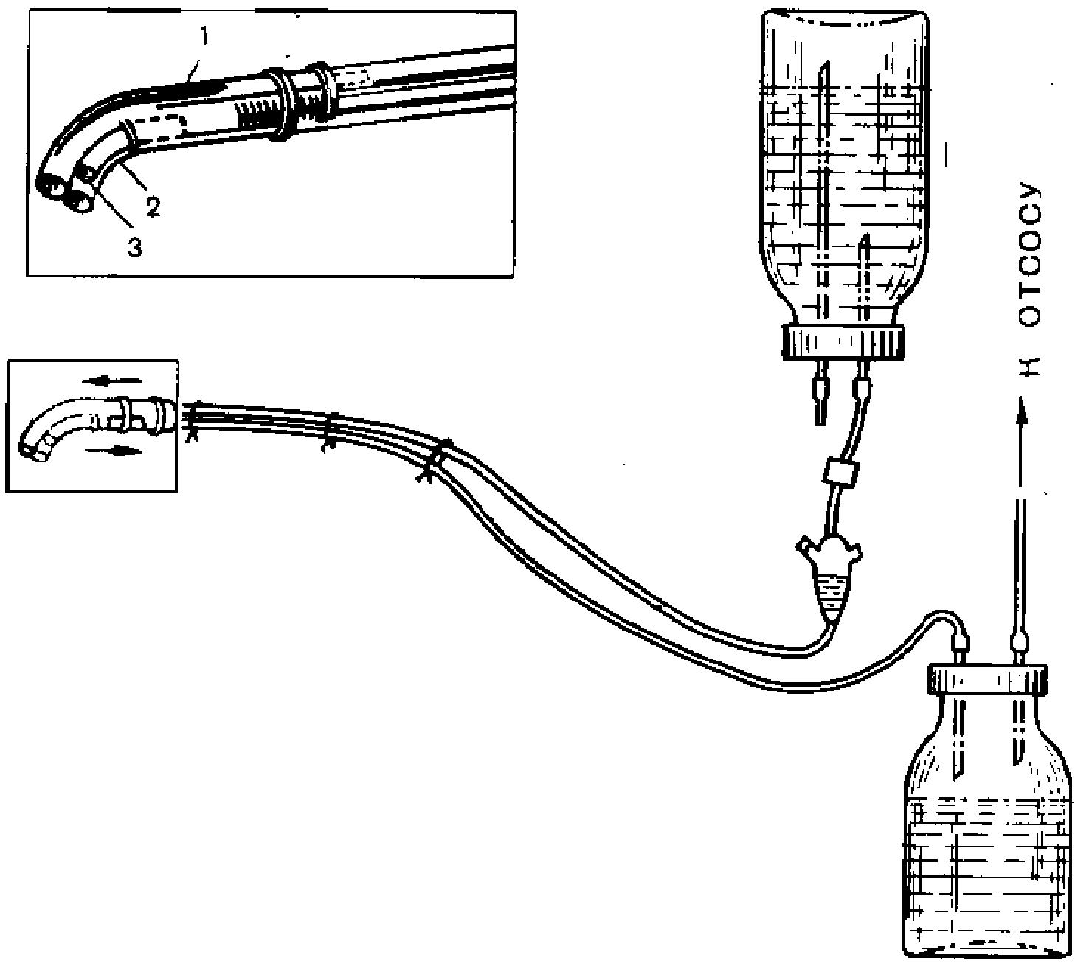

Рис. 11. Система для сбора крови с операционного поля. Объяснение в тексте.

Опыт эксплуатации разработанной системы позволяет рекомендовать ее для широкого клинического применения. Конструктивные особенности системы представлены на рис. 11. Основным техническим элементом системы, собирающей кровь, является отсасывающий наконечник. Особенность его работы состоит в том, что частичная стабилизация, замедление свертывания, а при необходимости—разведение и изменения биологических свойств собираемой крови происходят уже в момент ее аспирации из операционной раны. Это исключает возможность свертывания крови в собирающей трубке, уменьшает опасность повреждения форменных элементов крови. Наконечник имеет расположенное сбоку аспирируюшее кровь отверстие, что снижает возможность присасывания наконечника к оперируемым тканям. Конструктивно отсасывающий наконечник представляет собой две изогнутые и спаянные между собой у одного конца латунные трубки. Одна трубка длиной 20 см и диаметром 5 мм, другая—длиной 5-см и диаметром 7 мм. Соединенные концы трубок запаяны с торца. У запаянных концов просветы трубок сообщаются. Короткая трубка имеет расположенное сбоку наружное отверстие. К длинной трубке наконечника присоединяют обычную систему для внутривенных трансфузий. По этой системе к наружному отверстию короткой трубки подают стабилизирующий и разводящий кровь раствор. На короткую широкую трубку наконечника надевают полиэтиленовую или силиконизированную резиновую трубку которую другим своим концом присоединяют к флакону флакон с реополиглюкином, в который вводят 2500— 5000 ЕД гепарина, флакон с изотоническим раствором хлорида натрия, иногда флакон с гемодезом, плазмой и другими препаратами в зависимости от необходимого воздействия на собираемую кровь.

Отсасывание крови из операционной раны осуществляют за счет регулируемого в границах 8,0—20,0 кПа разрежения, создаваемого во флаконе с гемоконсервантом вакуумом-отсосом. Частичная стабилизация, замедление свертывания крови производится в момент ее аспирации из операционной раны за счет гепарина, поступающего к всасывающему отверстию наконечника. Замедлению свертывания собираемой крови способствуют поступающие сюда же реополиглюкин, изотонический раствор хлорида натрия и другие среды. Гепарин дозируется, исходя из расчета 500 ЕД на 1000 мл собираемой крови. Дозировку поступления жидкостей в наконечник отсоса производят в соответствии с объемом отсасываемой с операционного поля крови в соотношении приблизительно 1: 1. Полная стабилизация собранной с операционного поля крови производится цитратным гемоконсервантом во флаконе-накопителе аутокрови. Важным условием эффективной стабилизации собираемой крови явля ется непрерывное и плавное перемешивание ее во флаконе с гемоконсервантом. По мере наполнения флаконов кровью их заменяют новыми.

Наш опыт не позволяет рекомендовать стабилизацию крови при реинфузиях применением одного гепарина как в сосудистое русло больного, так и в собираемую кровь. Он таит в себе серьезные опасности гипергепаринемии во время хирургического вмешательства. Необходимая для эффективной стабилизации крови гепаринизация не только повреждает эритроциты и вызывает их гемолиз, но может вызвать и тяжелые кровотечения, которые не всегда легко остановить применением протамина сульфата и проведением другой гемостатической терапии. Наоборот, небольшая или умеренная гепаринизация собираемой крови при реинфузиях крови, сохраняя все положительные стороны применения гепарина, легко управляема и безопасна.

**Переливание крови при ее реинфузии**

Собранная кровь должна быть незамедлительно профильтрована и перелита в сосудистое русло больного. Для фильтрации и переливания крови в хирургической клинике КНИИГПК используют систему, представленную на рис. 12. Составные части системы заранее стерилизуются и монтируются операционной сестрой. Система для переливания состоит из соединенных между собой при помощи трубок воронки. сосуда для накопления крови после первичной фильтрации, системы однократного применения, включающей микрофильтр. Всю систему для фильтрации и переливания крови укрепляют на стойке-штативе при помощи поддерживающего воронку кольца и дополнительных приспособлений. Воронку перед переливанием крови накрывают стерильной марлевой четырехслойной салфеткой. Салфетку смачивают изотоническим раствором хлорида натрия. Собранную для переливания кровь осторожно струей выливают в воронку на марлю.

После заполнения всей переливающей системы ее подсоединяют к другой системе, по которой уже производится внутривенное введение каких-либо трансфузионных сред. Как правило, иглу системы, переливающей собранную с операционного поля кровь, непосредственно в вену не вводят, так как реинфузия крови выполняется не непрерывно, а по мере накопления собираемой крови. При работе представленной выше системы переливания крови последовательно происходит:

1) открытое предварительное фильтрование реинфузируемой крови через четыре слоя марли;

2) накопление крови после промежуточной фильтрации через марлю в ампуле,

3) переливание крови в вену больного с одновременной ее микрофильтрацией.

Особое значение при реинфузиях крови имеет тщательное ее фильтрование, поскольку кровь, собранную с операционного поля, необходимо отделить от случайно аспирированных кусочков тканей, сгустков крови, образовавшихся уже в операционной ране, микросгустков, капель жира и др. В описанной выше системе кровь при реинфузии подвергается двойному фильтрованию: через четыре слоя марли и микрофильтр. Через марлю осуществляется предварительная фильтрация собранной крови. При этом отделяются крупные сгустки крови, кусочки тканей и т. д. При микрофильтрации задерживаются микросгустки, ворсинки марли, мелкие капли жира. Как марля, так и система с микрофильтром должны при реинфузиях крови своевременно заменяться новыми.

Описанные особенности техники выполнения и правила проведения реинфузии крови, собранной с операционного поля, являются общими и обязательными для любой разновидности реинфузии крови. Необходимо лишь еще раз подчеркнуть, что при реинфузиях крови, излившейся в серозные полости и находившейся в них некоторое время, должна быть проведена тщательная проверка на наличие возможного бактериального загрязнения крови и выраженного гемолиза, исключающих возможность проведения реинфузии крови. Это же в полной мере относится к реинфузиям крови при послеоперационных кровотечениях в серозные полости. При любой реинфузии должен быть обеспечен постоянный и тщательный контроль величины диуреза и свертываемости крови.

Реинфузии крови отличаются высоким заместительным эффектом. Их влияние на гемодинамику при операционных кровопотерях исключительно благоприятное. Все это с избытком искупает трудности организации их проведения.

Следует сказать, что предложенные способы реинфузии крови, излившейся в операционную рану, требуют от хирурга перестройки первичных приемов осушивания раны. Вместо марлевых салфеток и шариков нужно приучать себя пользоваться наконечником электроотсоса.

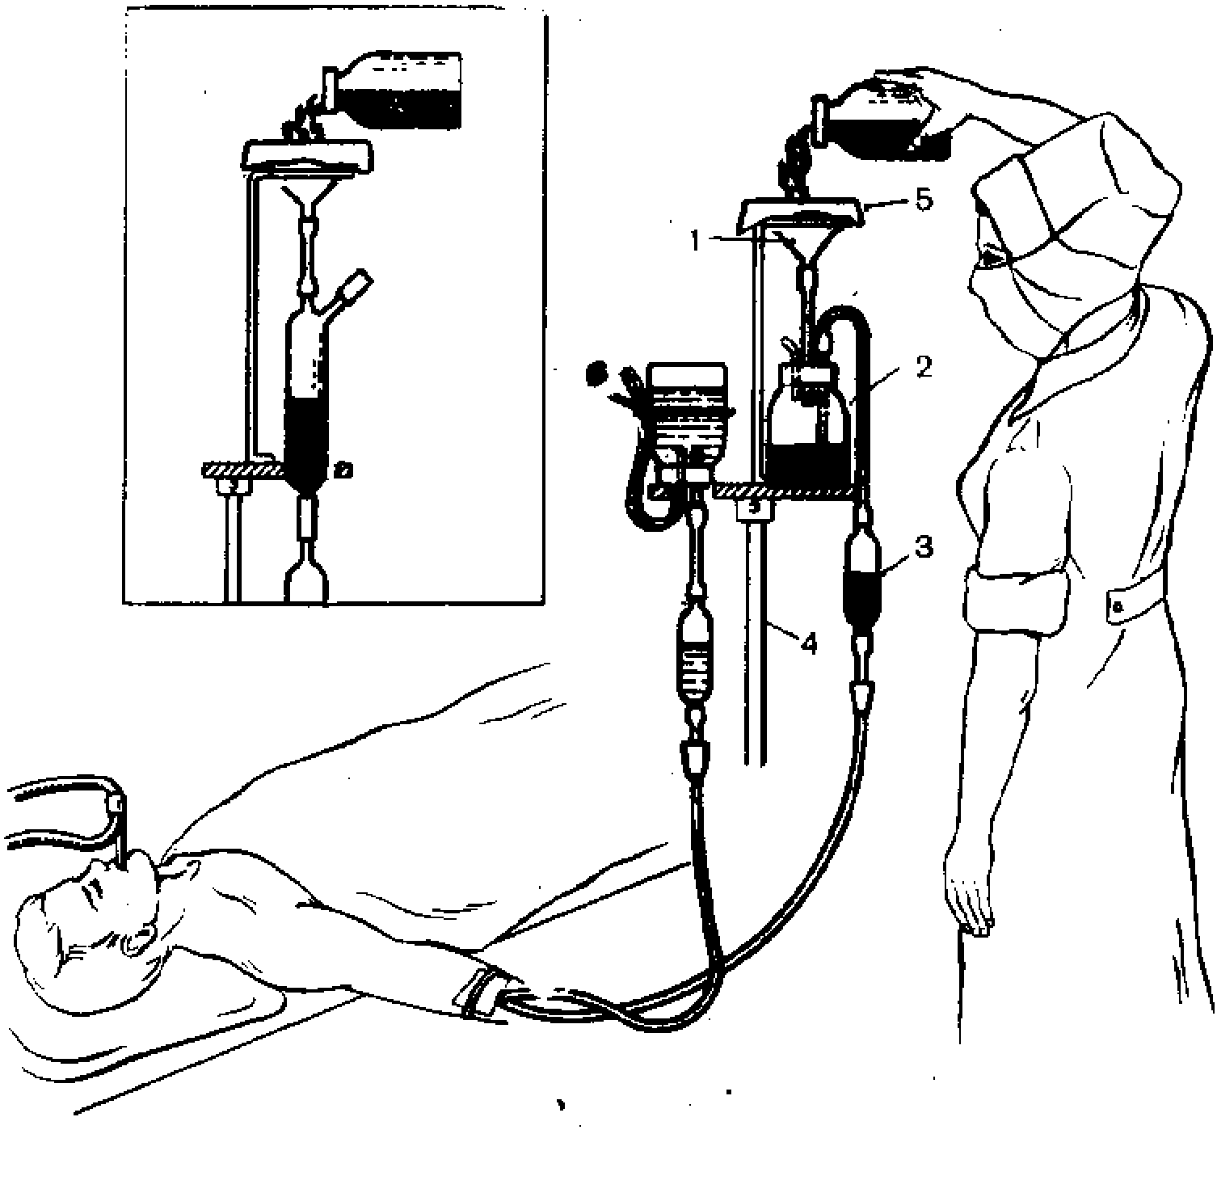

Рис. Способ фильтрации и переливания крови, собранной с операционного поля. Объяснение в тексте.

**ГРАВИТАЦИОННАЯ ХИРУРГИЯ КРОВИ И КОСТНОГО МОЗГА**

Понятие «гравитационная хирургия» введено в медицинскую терминологию видным советским трансфузиологом О. К. Гавриловым. Оно включает способы разделения крови, костного мозга, других жидких внутренних сред организма на фракции с помощью сил гравитации— естественной или искусственной. Цель такого воздействия—выделение и получение определенных ингредиентов из жидких субстратов организма для лечебных целей или удаление из них патологических элементов для стабилизации гомеостаза. В зависимости от вида удаляемого ингредиента методы гравитационной хирургии можно резделить на три основных вила: плазмаферез, цитаферез и миелокариоцитаферез. Рассмотрим их последовательно.

**ПЛАЗМАФЕРЕЗ**

Под плазмаферезом понимают трансфузиологическое вмешательство, во время которого извлекают плазму и возвращают донору форменные элементы крови, взвешенные в изотоническом растворе хлорида натрия. Термин «плазмаферез» впервые был предложен J.Abel и соавт.. В том же году эта операция была выполнена в эксперименте отечественными исследователями В. А. Юревичем и Н. К. Розенбергом. С 1946 г. плазмаферез стал производиться у доноров в трансфузиологической практике.

Широкое использование данного способа для заготовки плазмы и с лечебной целью началось нашей стране после многолетних исследований и утверждения «Инструкции по применению плазмафереза» Министерством здравоохранения СССР. В 1978 г. в Кировском НИИ гематологии и переливания крови было предложено и осуществлено массовое безвозмездное донорство плазмы, получаемой методом плазмафереза.

Метод плазмафереза позволил повысить без ущерба для здоровья доноров объемы заготовки плазмы крови — ценнейшего лечебного средства и продукта для изготовления препаратов крови, а также разрешить проблему, связанную с утилизацией эритроцитов. Аутологичные эритроциты, возвращаемые во время операции плазмафереза донору, предотвращают его даже кратковременную анемизацию. Объем же и состав плазмы восстанавливается после данного вмешательства очень быстро. Это позволяет проводить плазмаферез через 7—14 дней и получать от донора до 7 л плазмы в год. При максимальном 5-кратном взятии крови у донора рутинным способом можно извлечь за этот период лишь 1 л плазмы.

В США положение о донорстве позволяет извлекать у донора до 50—60 л плазмы в год, что, по мнению советских и европейских трансфузиологов, не является безвредным для организма человека.

Показания к плазмаферезу

Плазмаферез применяют при заготовке больших объемов плазмы у доноров и с лечебной целью у больных.

Плазму крови заготавливают при одноразовом плазмаферезе, особенно от безвозмездных доноров плазмы